Koža
- Z akých troch základných vrstiev je zložená koža?.............. ............... ............ .
- Pomenuj jednotlivé štruktúry kože na obrázku:
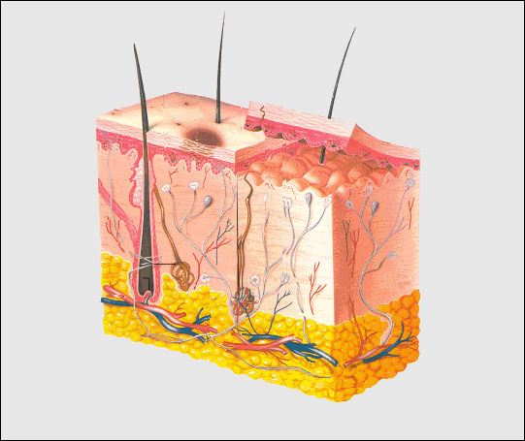

- Vymenujte funkcie kože:
______________________________________________________________

______________________________________________________________

_______________________________________________________________

- Vymenujte deriváty kože:____________________________________________

_______________________________________________________________

_______________________________________________________________

